僕の絵・花の道３５
児童公園の南北の道に風が吹き抜ける
英霊殿の横の塀に首を出している 紫陽花の花
立ち止まって眺めて
紫陽花の花もいろいろ人生いろいろ
花の道に唄う
みちお・画
車を止めて 家路 卍の道に入ってすぐ 垣根の紫陽花
本当にいろいろ
花の道に「ホーム」からの迎えの車が停まっている
九十一歳のあの人を迎えに来ているのでしょう
第三の人生を元気に生きよう、七十五歳が第三の人生の始まりとか
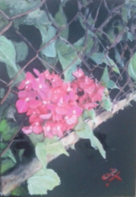みちお・画
いろいろの紫陽花の色
いろいろの描き方、 田中さんの画像か
首相の秘書だったころ会ったまま 久しぶりに 絵について語った
山車祭りの 閉会式の合間に 喫茶店の二階に上った
田中邦雄・作・画
季節外れの桜も咲いていた
描き手法を聴いたが忘れた
田中邦雄・作・画
桜の花を見つめている
しだれている花を見つめている
絵は時をふりかえって
絵は時を飛び越えて
美しい淡い世界にしたれる
卍の道を入ってすぐ突き当りの家の垣根に
頭を下げないと通れない
垂れ下がっている〇〇〇〇〇〇〇の花 凌霄花 呼べますか？
椿のようにポトリと落ちた
なぜ花の道に入れたのだろうか
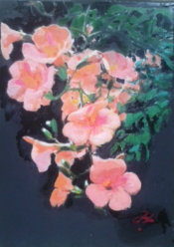みちお・画
この花も葉もハーブなのよ
ブルベリー畑の中に一緒に咲いている
北海道にも咲いている
コアラも大好きなユーカリの木の下で咲いていた
花街道に植えたのはこの夏 梅雨時だったから 今も元気だ
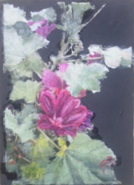みちお・画
前橋の総合公園近くのバラ園から
買ってきたのはいつだったろうか
くに子さんに聞いてみよう
スイスに旅行に行っているって
一度散って、蕾からまた咲いて 牡丹のような バラ
花の道にまた仲間入りしている
みちお・画
「口紅がこすぎたかしら♪」
描いていて 色が濃すぎてしまった
唄って この色で 「笑って 許して♪」
描けば美しい
これ野の花よ
みちお・画
恐ろしいほど深紅に咲き誇る 長く 永く
居間の窓辺から 玄関に 玄関から 庭に 移されても
「幸福な日々」を送っている
ベコニアのLanguage of flowersは
赤だから公平であるという
みちお・画
庭から逃げられない
だから花火輪を飛ばして あの土手に あの家の庭に
永く咲くといえば 百日紅 咲いている
100日も咲くから百日紅？
「くすぐりの木」も「こちょこちょの木」も「猿滑り」も
百日紅でいいのですね 長い花の道を作る
みちお・画
蛙が好きなカサブランカ
なぜ蛙が好きなのか 知るはずもない
百合の葉に朝から夕までじっと留まっていた
サッシ戸に移ってまた葉に移って、眼を開けたままじっとしている
不思議な世界をじっと見ていたこの夏
蛙が帰るところがなくなったのか 今はどこかへ帰った
みちお・画
色が難しい もっともっと淡い「むらさき」よ
正子に言われて そう思ったけれど
「朝顔ではないのか」ごまかして もうすぐ八月だねっ・・・
みちお・画
平成二十九年七月月詩日
みちお（七十四歳）

